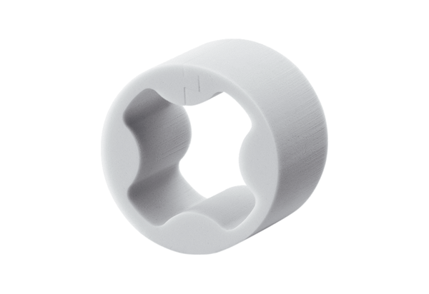Tlumící prvek PP 45 SEObsah dodávky: 1 kusSortiment: K
Typové číslo: 0093.0308Výrobce: MAICO

